沙水活动幼儿学习行为观察记录
观察者：汤佳
观察日期：2018年9月29日
观察时间：下午3：00左右
观察背景：教研观摩活动
成人数目：1
儿童数目：12
儿童姓名：盛夏
观察年龄：大班9月
观察环境：户外沙水池，孙玉老师组织沙水活动《挑沙》，本活动旨在通过扁担和身体来感知量的平衡。教学场景：学校沙地。教学具：自制扁担、挖沙工具等。
观察目的：老师授课时，幼儿倾听状态
观察记录：
上课了，老师讲述了操作要求盛夏就信心满满地挖起了沙子，老师鼓励了他的行为。第二次实验前老师讲述要求时，他还是在一边挖沙，越挖越深。等其他小朋友去操作时，他低声问其他小朋友，眼睛也看着其他小朋友是怎么操作的。操作成功了，他又一个人玩起沙来。
观察思考：
在整个活动中，老师首先给予了盛夏认真挖沙行为的肯定。在得到老师肯定后，盛夏一直在勤勤恳恳挖沙，对于老师后期布置的要求能够做到，但同时也是通过间接经验获得。思考：1.幼儿玩沙经验少，还停留在挖一挖，玩一玩的经验中。2.幼儿从同伴间获得间接经验也是学习的一种重要方式。
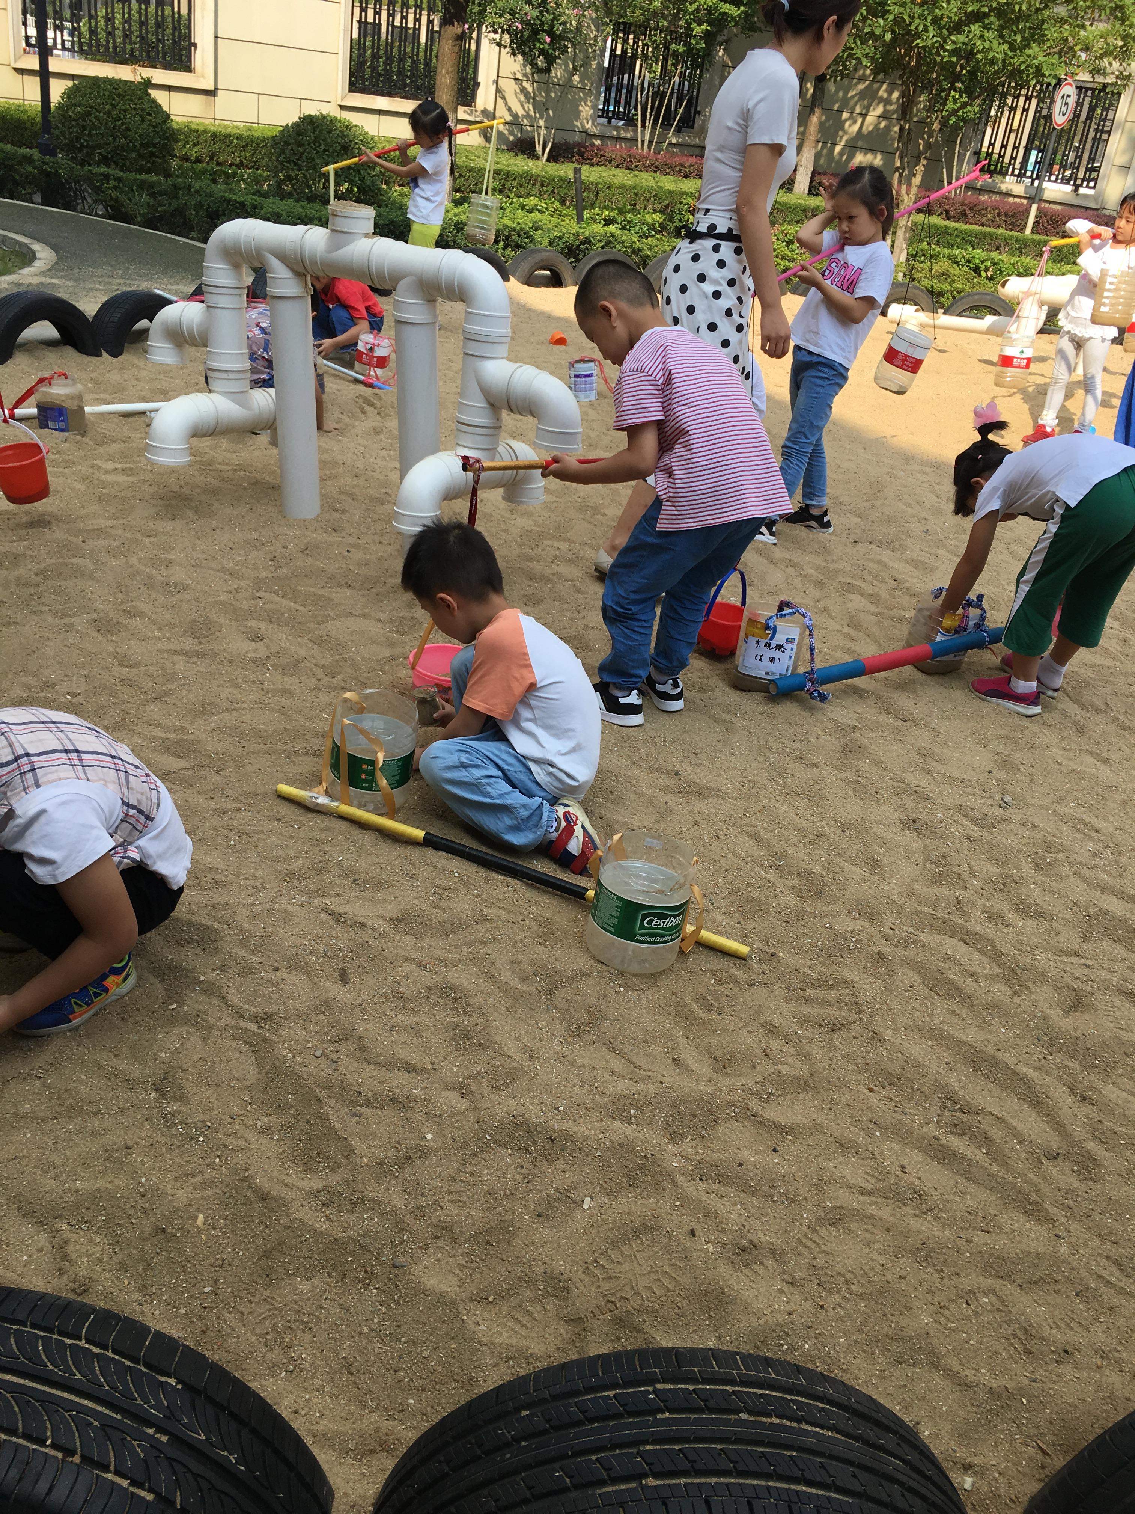现场照片：
